FORMATO INFORME PRELIMINAR AUDIENCIA PREJUDICIAL
Parte convocante: | Jimena Paola Ortiz Cárdenas (madre),  Nelson Enrique Estupiñán Cogaria (padre),  Angy Salome Estupiñán Ortiz (hermana)  Gerson Stiven Estupiñán Ortiz (hermano)  Kevin Nicolas Estupiñán Ortiz (víctima directa)
Datos de contacto parte convocante: | Nombre: Àngel Joanny Hernández Quintana  Teléfono: 3115219340  Correo: notificaciones@defendersolucionesjuridicas.com
Parte convocada: | Alba Rocío Sánchez (propietaria)  José Ariel Montoya Cárdenas (conductor)  Llano Líneas S.A.  Equidad Seguros Generales O.C.
Número de siniestro | 10285941
Póliza
Amparo afectado
Fecha del siniestro | 01 de diciembre del 2020
Fecha de la audiencia | 25 de octubre del 2023 08:30 a.m.
Tomador
Asegurado:
Autoridad: (Centro de conciliación) | Centro de Conciliación de la Cámara de Comercio de Casanare.
Número de radicación:
Pretensiones: | La parte convocante pretende el reconocimiento de $212'757.805 de pesos, por concepto de perjuicios materiales e inmateriales.  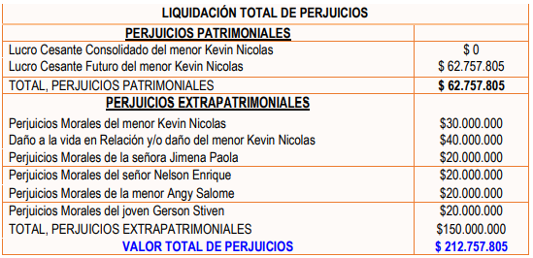
Cuantificación pretensiones
Calificación de la contingencia
Resumen de la contingencia | Los hechos de la solicitud de conciliación refieren a un accidente de tránsito, ocurrido el pasado 01 de diciembre de 2020, en la carrera 29 con calle 17 - 23, entre el vehículo de placas TPP298, conducido por el señor José Ariel Montoya Cárdenas, y el vehículo tipo motocicleta de placas PCV 41E, conducido por el joven Gerson Stiven Estupiñan Ortiz y en calidad de pasajeros sus hermanos Kevin Nicolas Estupiñan y Angy Salome Estupiñán Ortiz.  A causa del accidente, se le ocasionaron las siguientes lesiones al señor Kevin Nicolas Estupiñán Ortiz:  TCE moderado.  Fractura de la vertiente izquierda de hueso frontal con extensión al techo orbitario.  Hemorragia subdural frontal izquierda.  Fractura lineal no desplazada temporal posterior izquierda.  Fractura de la base frontal orbitaria izquierda.  Fractura no deprimida de la escama del temporal izquierda.  Trauma de tórax cerrado a descartar.  Trauma de Abdomen cerrado a descartar.  Trauma de Piel.  Según dictamen médico legal se determinó incapacidad definitiva de 40 días con secuelas médico legales consistentes en perturbación funcional de órgano sistema nervioso central de carácter transitorio  Se aporta dictamen de pérdida de capacidad laboral realizado por médico laboral estructurado en un porcentaje del 36%, cuya fecha de estructuración se determinó el 03 de mayo del 2022.  De acuerdo con el Informe Policial de Accidente de Tránsito No. A001187487 se determinaron la hipótesis No. 143 para el vehículo de placas TPP 298 correspondiente a "poner en marcha un vehículo sin precauciones" y la hipótesis No. 139 imputable al vehículo de placas PCV 41E correspondiente a "impericia en el manejo". El vehículo No. 2 no se fija porque fue movido de su posición original.  De igual forma, de acuerdo con Informe Ejecutivo FPJ 3 con destino a la Fiscalía 30 local URI Yopal dentro del proceso con NUC 850016001169202000777, se evidencia que se le realizó orden de comparendo por no tener licencia de conducción al señor Gerson Steven Estudian Ortizel, conductor del vehículo de placas PCV41E.
Reserva sugerida
Argumentos de defensa:

